Сабақтың тақырыбы:  Ө.Тұрманжанов «Туған өлкем» |  |  | Мұғалімнің аты-жөні:Сауекенова А.Г  Күні: 24.12.2020 ж
СЫНЫП: 2 «А» |  | Қатысқан оқушылар саны: |  | Қатыспаған оқушылар саны:
Сабақ негізделген оқу мақсаттары |  | 2.1.3.1 - шығарманың тақырыбы мен үзіндісіне (бастапқы бөліміне) сүйеніп, оқиғаның соңын болжау  2.2.2.1 - мұғалім көмегімен қарапайым және нақтылау сұрақтарын қою және оның жауабын шығармадан таба білу  2.3.3.1 - шығармашылық жұмысын мұғалімнің көмегімен сурет, каллиграмма, аппликация, фотосуреттер арқылы ұсыну
Сабақ нәтижесі: |  | Оқушылардың барлығы мынаны орындай алады: Оқулықта берілген және қосымша тапсырмаларды орындайды. Жазба жұмыс жасайды. Сұраққа жауап береді.  Оқушылардың көбісі мынаны орындай алады: Топтық жұмысты брлесе орындайды.Өз бетінше жұмыс жасайды. Сұраққа жауап береді. Қосымша үлестірме ресурстармен жұмыс жасайды.  Оқушылардың кейбіреуі мынаны орындай алады:  Оқулықтан тыс берілген қосымша тапсырмалады орындайды, тақырып бойынша қосымша мәліметтер мен дәлелдер келтіре алады.
Бағалау критерийі |  | Жеке, жұптық, тапсырмаларды орындай алады. Сабақ барысында тыңдаушының назарын өзіне аудара алады.
Ресурстар |  | интерактивті тақта, сөзжұмбақ «Туған өлкем»,Ө.Тұрманжановтың шығармалары.  Оқулық, суреттер, кеспе қағаздар және әртүрлі заттар,кері байланыс, стикер.
Әдіс-тәсілдер |  | Сұрақ-жауап, әңгімелеу, түсіндіру, ойын, көрнекілік. Рефлексия.
Пәнаралық байланыс |  | Музыка, қазақ тілі.
Сабақтың жоспары
Жоспарланғануақыт | Сабақ барысы : |  |  |  | Бағалау түрлері
Басталуы  5 минут | Сәлемдесу.  Психологиялық ахуал қалыптастыру:  Мынау менің жүрегім,  Бәрі осыдан басталған.  Мынау басым ақылды  Бәрі осы басқарған.  Мынау менің оң қолым  Қалам ұстап бастаған  Мынау менің сол қолым  Барлық істі атқарған  Бірімізбен -біріміз  Тату-тәтті,есен-аман!  Мақсат қою: Бүгін сабақта «Неткен сұлу, неткен көркем, осы менің туған өлкем» атты тарауды әрі қарай жалғастырамыз.  -Ал,іске сәт,оқушылар!  2.Үй тапсырмасын тексеру  Туған жердей жер болмас: «Серпілген сауал» әдісін қолдану арқылы сұрақ - жауап.  Шымшық пен Көртышқан  Бір-бірімізді тыңдаймыз десек 1 рет қол шапалақтаймыз!  Ұйымшыл боламыз десек 2 рет  Белсенділік танытамыз десек 3 рет шапалақтаймыз! |  |  |  | 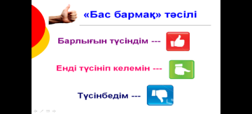
Жаңа білім  10 минут | Білу және түсіну  3.а)Ой қозғау Ребус шешу  ,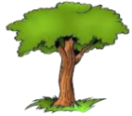, ,,  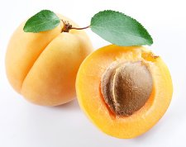,,, 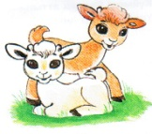,, ,  Олай болса,Ө.Тұрманжанов атамыздың «Туған өлкем» өлеңімен танысамыз.  Ә)Мағынаны тану. Біле жүргейсің! Автор туралы түсінік  Өтебай .Тұрманжанов 1905 жылът 15 желтоқсанда Бөген ауданындағы "Жалғызағаш" ауылында туған. Ташкентте N14 жетім балалар үйінде тәрбиеленді.  Ауыз әдебиетінің белгілі зерттеушісі,ақын,аудармашы болған. |  |  |  | Оқулық,  мәтіндер.
Ортасы  10 минут | Ауыз әдебиетінің белгілі зерттеушісі, көрнекті ақын Ө. Түрманжанов Еңбек Қызыл Ту орденімен марапаттадды.  Ө. Түрманжанов 1978 жылы Алматы каласында дүние салды  Оқулықпен жұмыс  Аудио жазбада «Туған өлкем» өлеңін тыңдау  Іштей оқу  Мәнерлеп оқу  (Өздеріне жұлдызша жинақтау арқылы)  №1 - Өлең не жайында, тақырыбын анықта.  №2 - Ақын сезімін білдіретін сөздердің астын сыз.  ( қуаныш, өкініш, мақтаныш, қайғы, шаттық, реніш)  №3: «Алтын дәнді дала» сөз тіркесінің мағынасын ашу.  №4: «Ақ күмістей қала» сөз тіркесінің мағынасын ашу.  №5: Өлең құрылысына талдау жасау. (3 - шумақ, 4 тармақ,  2 бунақ)  Туған өлке тағы несімен көрікті?  Туған жерді көркейту үшін сен қандай үлес қосасың?  Дәптермен жұмыс Түртіп алу стратегиясы  (Таныс емес сөздерді оқушылап өздері табу керек)  Жұпар - өте жақсы, хош иіс.  Шалқып, тасқан - өркендеген;  Бақыт тапқан - бақытты.  «Туған өлкем» өлеңінің 1 шумағын латынша жазу үлгісі.  Tygan olkem  Koginde kun nuryn tokken,  Zherinde gul zhupar sepken.  Netken sulu, netken korkem-  Osy menin tygan olkem!  Altyn dandi dalasy bar,  Ak kumistey qalasy bar.  Netken sulu, netken korkem-  Osy menin tygan olkem!  «Неткен сұлу,Қазақ жері» Фильм көру  (Фильм тамашалау арқылы өз ойларын ортаға салу,еркін пікір)  «Қазақстан- туған өлкем» әңгімелеу  Биіктігі көк тіреген ғимараттар, күн шуағына бөленген бақытты балалар, балаларының қуанышына мәз болған аналар, оқушылардың бестігін мақтан тұтқан ұстаздар, ғарышпен сөйлесіп тұрған дана ағалар, немерелерінің ақылдығына риза болған аталар. Қазақ тілінде сөйлесіп тұрған басқа да туысқан халықтар.Қазақстанның қай өлкесін аралап жүрсең де өздеріңді бұлтсыз аспан, қалықтаған құс, жайқалған гүл, жайнаған бақ, жарқыраған күн сияқты сезініңдер. Өйткені ол – біздің Отанымыз.  Адамның туған жері, өскен ортасы ерекше ыстық болады.Ол туған өлкесі  әр адамның дүние есігін ашып, өмірге келген жері,кіндік қаны тамған жер  туған халқының, ұлттың қасиетті мекен еткен, ата – бабаның қоныс тепкен жері.Біздің туған өлкеміз өте сұлу кең байтақ жеріміз.Сол туған жерге деген сүйіспеншілік әр адамзат бойында болады деп білемін.  Шығармашылық жұмыс Сурет салу  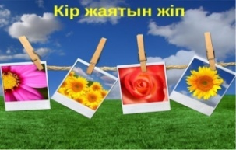 |  |  |  | Оқулық  ,қабырғаға ілінген ватмандар, түрлі-түсті маркерлер,  Видео жазба  Фильм көру
Сергіту сәті  2 минут | «Қыдырып қайтайық!»  би билеу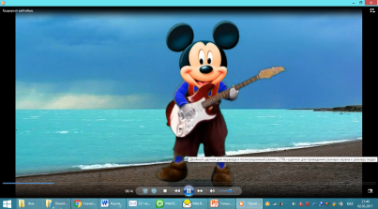 |  |  |  | Оқушылар би билеп сергіп қалады.
Аяқталуы  Сабақты бекіту  10 минут | «Жұлдызды сәт!» ойыны  Жұптық жұмыс  -Туған өлкем- Кітапша жасау  -Коллаж құрастыру- Қала,ауыл табиғаты  -Аппликациядан - Табиғат көрінісі  «Менің пікірім»  Оқушылардың пікірі тыңдау  Өз туған жерің несімен ғажап?  Видео жазба Аудандық кітапхана да жүздесу  көрініс «Туған елге деген сағыныш»  Қорытынды.... Зерделеу айдары: - Бүгінгі сабақта не білдік?  - Қандай ақынмен таныстық?  - Бүгінгі сабақ ұнады ма?  Ой қорытыу  БББ кестесі  Білемін Білдім Білгім келеді |  |  |  | Оқушылардың шығармашылығы  Таақырып бойынша түйген білімдерін жазады.
Бағалау  5 минут  Кері байланыс  3 минут | - ССабақ бой жинаған жасыл, сары,қызыл жұлдызшалар арқылы бағалау.  - ККері байланыс кемесі  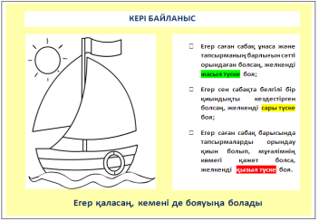 |  |  |  | Кері байланыс кемесі
Үйге тапсырма: Өлеңді жаттап келу

Сабаққа қортынды талдау жасау.

Пән: Әдебиеттік оқу
Өткізілген күн: 24.12.2019 оқу жылы

Сабақтың тақырыбы: Ө.Тұрманжанов «Туған өлкем»
Сабақ негізделген оқу мақсаттары
2.1.3.1 - шығарманың тақырыбы мен үзіндісіне (бастапқы бөліміне) сүйеніп, оқиғаның соңын болжау
2.2.2.1 - мұғалім көмегімен қарапайым және нақтылау сұрақтарын қою және оның жауабын шығармадан таба білу
2.3.3.1 - шығармашылық жұмысын мұғалімнің көмегімен сурет, каллиграмма, аппликация, фотосуреттер арқылы ұсыну
Мақсат қою: Бүгін сабақта «Неткен сұлу, неткен көркем, осы менің туған өлкем» атты тарауды әрі қарай жалғастырамыз.
Негізгі бөлім
Ұйымдастыру кезеңі
Психологиялық ахуал қалыптастыру:
Білу және түсіну
3.а)Ой қозғау Ребус шешу
Ә)Мағынаны тану. Біле жүргейсің! Автор туралы түсінік
Оқулықпен жұмыс
Аудио жазбада «Туған өлкем» өлеңін тыңдау
Дәптермен жұмыс Түртіп алу стратегиясы
(Таныс емес сөздерді оқушылап өздері табу керек)
«Туған өлкем» өлеңінің 1 шумағын латынша жазу үлгісі.
Tygan olkem
«Неткен сұлу,Қазақ жері» Фильм көру
(Фильм тамашалау арқылы өз ойларын ортаға салу,еркін пікір)
Шығармашылық жұмыс Сурет салу
Жіпке кір жаю әдісі:
«Жұлдызды сәт!» ойыны
Жұптық жұмыс
-Туған өлкем- Кітапша жасау
-Коллаж құрастыру- Қала,ауыл табиғаты
-Аппликациядан - Табиғат көрінісі
«Менің пікірім»
Видео жазба Аудандық кітапхана да жүздесу
көрініс «Туған елге деген сағыныш»
Қорытынды.... Зерделеу айдары: - Бүгінгі сабақта не білдік?
- Қандай ақынмен таныстық?
- Бүгінгі сабақ ұнады ма?
Ой қорытыу
БББ кестесі
Ккрі байланыс ұйымдастыру.
Кері байланыс кемесі

